

**"Халықаралық топқа қатысу туралы өтініштің нысанын және оны толтыру қағидаларын бекіту туралы" Қазақстан Республикасы Қаржы министрінің 2018 жылғы 14 ақпандағы № 178 бұйрығына өзгерістер енгізу туралы**

Қазақстан Республикасы Қаржы министрінің 2025 жылғы 24 ақпандағы № 84 бұйрығы. Қазақстан Республикасының Әділет министрлігінде 2025 жылғы 26 ақпанда № 35750 болып тіркелді

      БҰЙЫРАМЫН:

      1. "Халықаралық топқа қатысу туралы өтініштің нысанын және оны толтыру қағидаларын бекіту туралы" Қазақстан Республикасы Қаржы министрінің 2018 жылғы 14 ақпандағы № 178 бұйрығына (Нормативтік құқықтық актілерді мемлекеттік тіркеу тізілімінде № 16462 болып тіркелген) мынадай өзгерістер енгізілсін:

      1-тармақ мынадай редакцияда жазылсын:

      "1. Қоса беріліп отырған:

      1) осы бұйрыққа 3-қосымшаға сәйкес халықаралық топқа қатысу туралы өтініш нысаны;

      2) осы бұйрыққа 4-қосымшаға сәйкес Халықаралық топқа қатысу туралы өтініштің нысанын толтыру қағидалары.";

      көрсетілген бұйрықпен бекітілген халықаралық топқа қатысу туралы өтініштің нысаны осы бұйрыққа қосымшаға сәйкес жаңа редакцияда жазылсын;

      көрсетілген бұйрықпен бекітілген Халықаралық топқа қатысу туралы өтініштің нысанын толтыру қағидаларында:

      3-тармақ мынадай редакцияда жазылсын:

      "3. Өтінішті қатысушы мемлекеттік кірістер органына электрондық цифрлық қолтаңбамен куәландырылған электрондық түрде ұсынады.

      Өтінішті ұсыну күні жүйеде қабылданған кезден бастап бір жұмыс күнінен кешіктірілмейтін мерзімде халықаралық топтың қатысушысына жіберілетін электрондық хабарламада көрсетілген, салықтық есептілікті қабылдау және өңдеу жүйесі орталық торабының қабылдаған күні болып табылады.

      Егер есептілікті табыс ету мерзімінің соңғы күні жұмыс күні болмаса, табыс ету күні келесі жұмыс күніне ауыстырылады.

      Бағдарламалық қамтамасыз ету болмаған не мемлекеттік кірістер органының бағдарламалық қамтамасыз етуінде техникалық ақаулықтар анықталған кезде қатысушы азаматтардың өтініштерін қабылдау мен өңдеудің бірыңғай платформасы немесе электрондық құжат айналымының бірыңғай жүйесі арқылы өтінішті электрондық түрде ұсынады. Мұндай жағдайда өтінішті ұсыну күні көрсетілген платформада немесе жүйеде тіркелген күні болып табылады.

      Өтінішті электрондық түрде ұсыну мүмкін болмаған кезде қатысушы мемлекеттік кірістер органына бұл туралы куәландыратын құжаттарды ұсынады және өтінішті қағаз жеткізгіште толтыра отырып, оны электрондық жеткізгіштегі көшірмелерімен қоса:

      1) пошта байланыс ұйымының алғаны туралы хабарламасы бар тапсырыс хатпен пошта арқылы;

      2) келу тәртібінде 2 (екі) данада қағаз жеткізгіште ұсынады, оның 1 (бір) данасы мемлекеттік кірістер органдарының қабылдағаны туралы белгісімен қатысушыға қайтарылады.

      Өтініш, егер:

      1) осы Қағидаларда белгіленген мерзімде табыс етілмесе;

      2) белгіленген нысанға сәйкес келмесе;

      3) сәйкестендіру нөмірі көрсетілмесе немесе дұрыс көрсетілмесе;

      4) қаржы жылы көрсетілмесе;

      5) электрондық түрде ұсынған кезде электрондық цифрлық қолтаңбасы болмаса немесе дұрыс болмаса, табыс етілмеген деп есептеледі.";

      8-тармақтың бірінші бөлігінің бірінші абзацы мынадай редакцияда жазылсын:

      "8. "Халықаралық топқа қатысушы туралы жалпы ақпарат" деген 1-бөлімде қатысушы туралы мынадай деректер көрсетіледі:";

      9-тармақтың екінші бөлігі 2) тармақшасының бірінші абзацы мынадай редакцияда жазылсын:

      "2) 8-жолда "Елдердің атауларын және олардың әкімшілік-аумақтық бөлімшелері бірліктерін белгілеуге арналған кодтар. 1-бөлім. Елдер кодтары" ҚР ҰС ISO 3166-1 Қазақстан Республикасының ұлттық сыныптауышына (бұдан әрі – ұлттық сыныптауыш) сәйкес резидент елінің коды және бейрезидент қатысушының салықтық тіркеу нөмірі көрсетіледі:";

      10-тармақта:

      екінші бөлікте:

      2) тармақшаның бірінші абзацы мынадай редакцияда жазылсын:

      "2) 11-жолда ұлттық сыныптауышқа сәйкес резидент елінің коды және бас компаниясының салықтық тіркеу нөмірі көрсетіледі;";

      4) тармақша мынадай редакцияда жазылсын:

      "4) 13-жолда ұлттық сыныптауышқа сәйкес елдің коды көрсетіледі;";

      11-тармақта:

      екінші бөлікте:

      2) тармақшаның бірінші абзацы мынадай редакцияда жазылсын:

      "2) 16-жолда ұлттық сыныптауышқа сәйкес резидент елінің коды және уәкілетті қатысушының салықтық тіркеу нөмірі көрсетіледі:";

      5) тармақша мынадай редакцияда жазылсын:

      "5) 19-жолда ұлттық сыныптауышқа сәйкес еларалық есептілік табыс етілетін елдің коды көрсетіледі;";

      12-тармақта:

      1) тармақша мынадай редакцияда жазылсын:

      "1) "Басшының тегі, аты, әкесінің аты (ол болған жағдайда)" деген жолда қатысушы басшысының тегі, аты, әкесінің аты (ол болған жағдайда) көрсетіледі;";

      4) тармақша мынадай редакцияда жазылсын:

      "4) "Өтінішті қабылдаған лауазымды адамның тегі, аты, әкесінің аты (ол болған жағдайда)" деген жолда – өтінішті қабылдаған мемлекеттік кірістер органы қызметкерінің тегі, аты, әкесінің аты (ол болған жағдайда) көрсетіледі;".

      2. Қазақстан Республикасы Қаржы министрлігінің Мемлекеттік кірістер комитеті Қазақстан Республикасының заңнамасында белгіленген тәртіппен:

      1) осы бұйрықтың Қазақстан Республикасының Әділет министрлігінде мемлекеттік тіркелуін;

      2) осы бұйрықты ресми жарияланғаннан кейін Қазақстан Республикасы Қаржы министрлігінің интернет-ресурсында орналастыруды;

      3) осы бұйрық Қазақстан Республикасының Әділет министрлігінде мемлекеттік тіркелгеннен кейін он жұмыс күні ішінде осы тармақтың 1) және 2) тармақшаларында көзделген іс-шаралардың орындалуы туралы мәліметтерді Қазақстан Республикасы Қаржы министрлігінің Заң қызметі департаментіне ұсынуды қамтамасыз етсін.

      3. Осы бұйрық алғашқы ресми жарияланған күнінен кейін күнтізбелік он күн өткен соң қолданысқа енгізіледі.

|  |  |
| --- | --- |
| *Қазақстан Республикасының*  *Қаржы министрі* | *М. Такиев* |

      "КЕЛІСІЛДІ"

      Қазақстан Республикасы

      Стратегиялық жоспарлау және

      реформалар агенттігінің Ұлттық

      статистика бюросы

|  |  |
| --- | --- |
|  | Қазақстан Реcпубликасының Қаржы министрі 2025 жылғы 24 ақпандағы № 84 бұйрыққа қосымша |
|  | Қазақстан Республикасы Қаржы министрінің 2018 жылғы 14 ақпандағы № 178 бұйрығына 3-қосымша |
|  | әкімшілік деректерді жинауға арналған нысан |

**Халықаралық топқа қатысу туралы өтініштің нысаны**

      Ұсынылады: Қазақстан Республикасы Қаржы министрлігінің Мемлекеттік кірістер комитетіне.

      Әкімшілік деректерді өтеусіз негізде жинауға арналған нысан интернет-ресурста орналастырылған: https://kgd.gov.kz/ru/content/transfertnoe-cenoobrazovanie-1-1.

      Әкімшілік нысанның атауы: Халықаралық топқа қатысу туралы өтініштің нысаны.

      Әкімшілік деректерді өтеусіз негізде жинауға арналған нысанның индексі (нысан атауының қысқаша әріптік-цифрлық көрінісі): 011 ҚӨ

      Кезеңділік: жыл сайын

      Есепті кезең: 20__ жыл.

      Әкімшілік деректерді өтеусіз негізде жинауға арналған нысанды ұсынатын тұлғалар тобы: халықаралық топқа қатысушылар.

      Әкімшілік деректерді өтеусіз негізде жинауға арналған нысанды ұсыну мерзімі: есепті қаржы жылынан кейінгі жылдың 1 қыркүйегінен кешіктірмей табыс етеді.

      Бизнес-сәйкестендіру нөмірі

|  |  |  |  |  |  |  |  |  |  |  |  |
| --- | --- | --- | --- | --- | --- | --- | --- | --- | --- | --- | --- |
|  |  |  |  |  |  |  |  |  |  |  |  |

      Жинау әдісі: қағаз жеткізгіште, электронды түрде.

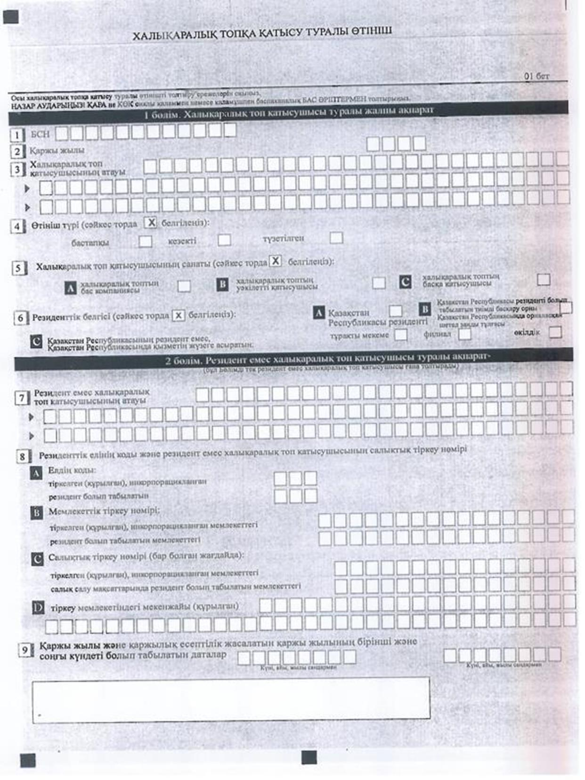

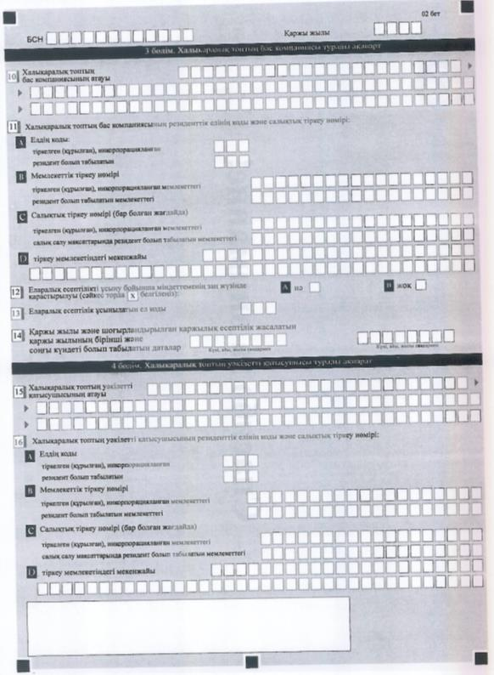

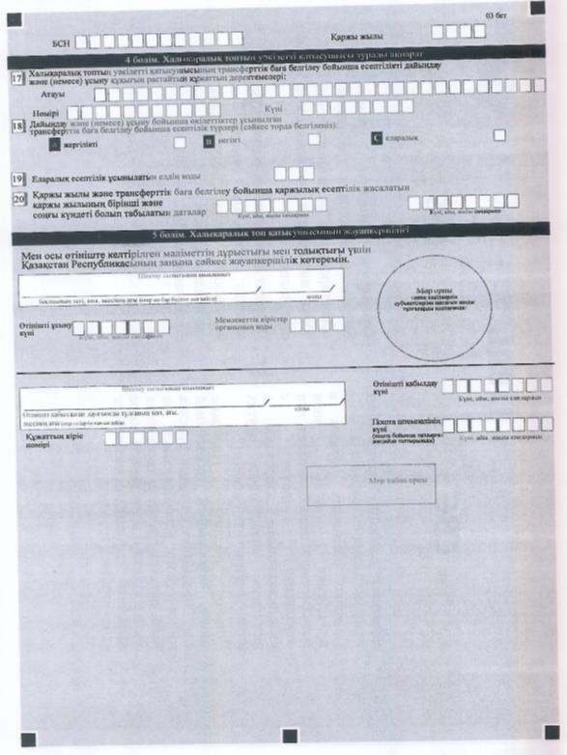

|  |  |
| --- | --- |
| Атауы _________________________  ________________________________ | Мекенжайы ____________________  ____________________________ |

      Телефоны______________________________________________________

      Электрондық пошта мекенжайы

      ______________________________________________________________

      Орындаушы ___________________________________ _______________

      тегі, аты және әкесінің аты (ол болған жағдайда) қолы, телефон

      Басшы немесе оның міндетін атқарушы адам

      ______________________________________________________________

      ______________________________________________________________

      тегі, аты және әкесінің аты (ол болған жағдайда) қолы

© 2012. Қазақстан Республикасы Әділет министрлігінің «Қазақстан Республикасының Заңнама және құқықтық ақпарат институты» ШЖҚ РМК